КГУ средняя школа им. Р.Марсекова

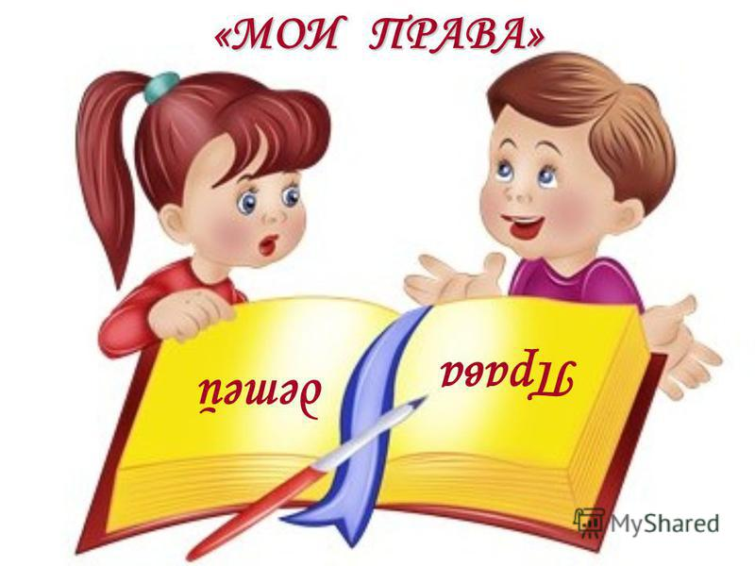

Подготовила воспитатель класса предшкольной подготовки:
Камажанова С.Б

п. К. Кайсенова 2019-2020г.

Конспект занятия "Права ребенка"

Разделы: Работа с дошкольниками
Цели:
- Обучающие: обобщить знания детей об их гражданских правах и обязанностях. Способствовать развитию правового мировоззрения и нравственных представлений.
- Развивающие: развивать умение рассуждать, сопоставлять, делать выводы.
- Воспитывающие: воспитывать чувство самоуважения и уважения к другим людям.
Материал: шляпа, конверты, схемы прав, макет дерева, картинки членов семьи, разрезные картинки по сказкам, телефоны, магнитофон, запись песен, фото детей на отдыхе, солнышко, медальки.
Предварительная работа: чтение художественной литературы, русских народных сказок, беседы по теме «Права ребёнка» рассматривание иллюстраций к литературным произведениям, разучивание пословиц, сюжетно-ролевые игры «Семья», «Вызов врача», игры «Я помогаю маме», «Назови имя» и другие.

Ход мероприятия

I. Организационный момент.
(Дети заходят в группу, здороваются с гостями).
– Ребята, к нам пришло много писем от людей, которых интересует тема «Права ребёнка». Я предлагаю сегодня в нашей группе открыть юридическую консультацию. И мы с вами будем рассказывать о правах зашифрованных в этих письмах, и станем настоящими консультантами. Согласны? Начнём.

II. Основная часть.
1-й конверт.
– Откроем конверт. Посмотрим, какое право зашифровано в нём. Ребята, как вы думаете, что за право изображено на схеме?
– Что означает, иметь право на имя?
– Как следует обращаться друг к другу?
– Как следует обращаться к взрослому?
– А давайте познакомимся с нашими гостями, расскажем какие у нас разные иена.
Игра « Шляпа знакомств».
– Я буду каждому из вас примерять эту шляпу, а вы должны представиться нашим гостям, назвав свою фамилию, имя, отчество. (Дети по очереди называют Ф.И.О.)
– Молодцы, я вижу у каждого из вас не нарушено право на имя.
– А какой документ подтверждает это?
– Верно, свидетельство о рождении, вот этот документ.
– А сейчас, я предлагаю вам занять свои места. (Дети садятся за столы).
2-й конверт.
– А следующий конверт откроет….
– Ребята, подумайте, какое право изображено на схеме?
– Верно, право на семью. Посмотрите, что я для вас приготовила?
– Вспомните, как ещё мы называли такое дерево?
– Верно, генеалогическое. Повторим вместе.
– Посмотрите на наше дерево. Мальчик и девочка находятся на одном уровне, значит, кем они друг другу приходятся? (братом и сестрой)
– Давайте дадим им имена. Как назовем мальчика? А девочку?
– Скажите, кем приходится Миша своим маме и папе?
– А как можно назвать маму и папу одним словом?
– Кем приходится Маша своим родителям?
– У мамы и папы есть мама, кем она является для Маши и Миша?
– У мамы и папы есть папа, кем он является для Маши и Миши?
– Кто Миша дедушке?
– Кто Маша бабушке?
– Как назвать группу людей, живущих вместе?
– Верно, а если вы будете, друг друга любить, беречь и уважать ваше родословное древо всегда будет крепким и здоровым. Как пальчики на ладошках.
Пальчиковая гимнастика.
«Пальцы – дружная семья»
Ребус «7Я».
– Ребята, а здесь ещё одно задание: нужно помочь разгадать ребус. Подумайте, какое слово зашифровано?
– Правильно, это слово семья.
3-й конверт.
– А теперь откроем следующий конверт. А здесь у нас загадка, послушайте.
Где семье комфортно нашей?
Где поутру пахнет кашей?
Там ступают кошки лапки,
А у входа стоят тапки. (Дом, жилище)
– О каком праве пойдёт речь?
Игра «Собери разрезные картинки».
– Соберите разрезные картинки к сказкам по образцу.
– Назовите, какие сказки у вас получились. (Теремок, Заюшкина избушка, Ти поросёнка, Рукавичка).
– Какое право нарушено во всех этих сказках?
– Молодцы.
4-й конверт.
– А мы продолжаем нашу консультацию. …. Открой следующий конверт. О каком праве рассказывает нам эта схема? (Право на образование).
– Рассмотрите каждый свою картинку и назовите её.
– Как назвать эти предметы, одним словом?
– Верно, школьные принадлежности.
– Как вы думаете, каждый человек имеет право на образование?
– Кто обучает вас здесь в детском саду?
– А кто будет вас обучать в школе?
А сейчас вспомните, какие пословицы об учёбе вы знаете?
Игра «Продолжи пословицу».
Я начинаю, а вы продолжаете.
- Век живи … век учись.
- Учиться всегда … пригодиться.
- Ученье – свет, … а неученье – тьма.
- Тяжело в ученье – … легко в бою.
Физминутка.
– Отдохнули, а теперь возвращаемся в консультацию.
5-й конверт.
– О каком праве идёт речь в этом конверте? (Праве на мед. обслуживание)
– Послушайте стихотворение К.И. Чуковского «Барабек».
– Почему у Робина Бобина заболел живот?
– Чем опасно переедание? Почему, даже самые полезные продукты могут стать вредными, если их есть в большом количестве?
– Но если вы вдруг заболели, кто вам поможет?
– А сейчас мы с вами проверим, умеете ли вы правильно вызывать скорую помощь. По какому номеру вызываем скорую помощь?
Сюжетно-ролевая игра «Вызов скорой помощи».
– Для сценки нам нужно трое ребят. (Воспитатель вызывает желающих).
– Кто из вас нуждается в скорой помощи?
– Кто будет вызывать скорую помощь?
– А ты будешь диспетчером скоро помощи.
(Дети занимают свои места и вызывают скорую помощь: сообщаем что случилось, называем чётко адрес)
– Молодцы. (Можно вызвать ещё тройку ребят).
6-й конверт.
– Посмотрите, что у нас в следующем конверте? Да здесь кассета, давайте послушаем, что на ней!
(Дети прослушивают отрывки из детских песен, в которых говориться о праве на свободное перемещение)
– О каком праве говориться в песнях?
– Каждый человек имеет право свободно перемещаться в своей стране и выбирать место жительства. Каждый человек имеет право уезжать из страны и возвращаться обратно.
– Ребята, давайте рассмотрим ваши фотографии на отдыхе, и расскажем гостям, где вы отдыхали и каким транспортом совершали перемещение.
– Молодцы.
7-й конверт.
– Ребята, у нас остался последний конверт. А здесь вопрос «У каждого человека есть определённые права, а что у него ещё есть?» (Обязанности).
– Правильно, ведь права и обязанности живут рядом.
Игра «Собери солнышко»
– Возьмите по лучику, вспомните, какие у вас есть обязанности, например, по дому или в детском саду. Называем обязанность и прикрепляем лучик к солнышку.
– Посмотрите, что случилась с солнышком? Оно улыбается вам, радуется тому, какие вы помощники, знаете не только свои права, но и обязанности.

III. Итог.
– Ребята, вот и рассмотрели мы все письма, которые пришли к нам. Давайте ещё раз вспомним и назовем, о каких правах говорилось в этих письмах.
– Как называется документ, в котором все эти права описаны? (Конвенция).
Сюрпризный момент.
(Раздаётся стук в дверь, пришло её одно письмо)
– Ребята, ещё одно письмо пришло на адрес . Это же вам. Откроем. (Воспитатель открывает конверт, в котором медальки юного консультанта. Награждает каждого ребёнка).

